Министерство науки и высшего образования Российской Федерации
Федеральное государственное бюджетное образовательное учреждение высшего образования
ТОМСКИЙ ГОСУДАРСТВЕННЫЙ УНИВЕРСИТЕТ
СИСТЕМ УПРАВЛЕНИЯ И РАДИОЭЛЕКТРОНИКИ (ТУСУР)
Кафедра автоматизированных систем управления (АСУ)

АЛГОРИТМЫ ДОНАУЧНОЙ КРИПТОГРАФИИ
Лабораторная работа №1
по дисциплине
«Информационная безопасность»

Студент гр. 430-2
А.А. Лузинсан
« » 2023 г.
Руководитель
Ассистент каф. АСУ
Я.В. Яблонский
« »
2023 г.

Томск 2023
Оглавление
1 Цель работы 3
2 Задание 4
3 Описание алгоритма шифрования 5
4 Листинг программы 6
5 Пример работы программы 10
6 Вывод о проделанной работе 11

1 Цель работы
Цель: познакомиться и научиться работать с алгоритмами донаучной криптографии.

2 Задание
Задание по варианту №2: напишите программу, позволяющую зашифровать и расшифровать сообщения с использованием шифра сдвига. Входные и выходные данные запишите в файл типа .txt.

3 Описание алгоритма шифрования
Шифр сдвига, иначе известный как код Цезаря — это вид шифра подстановки, в котором каждый символ в открытом тексте заменяется символом, находящимся на некотором постоянном числе позиции левее или правее него в алфавите.
Например, имеется исходный текст: АБВГДЕЖЗ.
В шифре со сдвигом вправо на 3, зашифрованный текст будет иметь вид: ГДЕЖЗИЙК.
В реализации программы использовались шаблоны алфавитов, считываемые из файла. Во всех остальных случаях алгоритм сохраняет исходный символ.
Алгоритм проходится в цикле по символам кодируемой строки и фиксирует, к какому алфавиту принадлежит рассматриваемый символ. Это осуществляется за счёт цикличного прохода по шаблонам, написанным в виде регулярных выражений и определения ключа рассматриваемого алфавита-кортежа. Далее определяется нормированное значение сдвига на случай непреднамеренной (или преднамеренной) ошибки пользователя, то есть обрабатывается случай, когда пользователь указал значение сдвига большее, чем мощность самого алфавита. И наконец инициализируется индекс нового символа в текущем алфавите. В случае, если рассматриваемый символ не принадлежит ни одному из указанных алфавитов, то возвращается сам символ.
Алгоритмом обеспечивается как положительный, так и отрицательный сдвиг.

4 Листинг программы
Содержимое файла представлено листинге 4.1.
Листинг 4.1 — Содержимое файла по лабораторной работе
import dearpygui.dearpygui as dpg
import time
import re

def set_path(sender, app_data):
dpg.set_value('file', value=app_data['file_path_name'])

with dpg.file_dialog(directory_selector=False, show=False,
callback=set_path, tag="file_dialog",
width=700, height=400, modal=True):
dpg.add_file_extension(".txt", color=(0, 255, 0, 255), custom_text="[Text]")

def decrypting(input_data, shift, area_alphabetic):
decrypted_data = []
for row in input_data:
decrypted_data.append(''.join(encrypting_row(row, -shift, area_alphabetic)))
return decrypted_data

def get_input_data():
if dpg.get_value('input_method') == 'File':
file_path = dpg.get_value('file')
file = open(file_path, 'r', encoding="utf-8")
input_data = file.readlines()
is_multiline = '\n'
else:
input_data = dpg.get_value('Manually')
is_multiline = ''
input_data = [row.replace('ё', 'е').replace('Ё', 'Е').replace('\n', '') for row in input_data]
return input_data, is_multiline

def get_alphabet_area():
falphabets = open('alphabetic.txt', 'r', encoding="utf-8")
alphabet_area = falphabets.readlines()
alphabets = {}
for item in alphabet_area:
item = item[:3]
alphabets[item] = tuple(chr(symbol)
for symbol in range(ord(item[0]), ord(item[-1]) + 1))
falphabets.close()
return alphabets

def encrypting_row(row, shift, area_alphabetic):
combined_pattern = [f'[{pattern}]' for pattern in area_alphabetic.keys()]
sign = -1 if shift < 0 else 1
shift = abs(shift)
enc_row = []
for symbol in row:
index_alphabetic = ''.join([pattern[1:-1]
for pattern in combined_pattern
if re.search(pattern, symbol)])
if index_alphabetic:
alphabetic = area_alphabetic[index_alphabetic]
shift_for_symbol = (shift % (len(alphabetic) - 1)) * sign
index = (alphabetic.index(symbol) + shift_for_symbol) % (len(alphabetic))
enc_row.append(alphabetic[index])
else:
enc_row.append(symbol)
return enc_row

def encrypting(sender, app_data, user_data):
dpg.show_item('Caesar\'s cipher')
input_data, is_multiline = get_input_data()

dpg.set_value('input data', value=is_multiline.join(input_data))
shift = dpg.get_value('shift')
encrypted_data = []
num_dots = 1
dpg.configure_item('dots', color=(0, 0, 255, 255))
area_alphabetic = get_alphabet_area()
if type(input_data) is list:
for row in input_data:
time.sleep(0.1)
encrypted_data.append(''.join(encrypting_row(row, shift, area_alphabetic)))
dpg.set_value('dots', value='. ' * num_dots)
num_dots += 1
else:
encrypted_data = is_multiline.join(encrypting_row(input_data, shift))

dpg.set_value('encrypted', value=is_multiline.join(encrypted_data))
fout = open('output.txt', 'a', encoding="utf-8")
fout.writelines(is_multiline.join(encrypted_data) + '\n')
fout.close()
# region test
test = decrypting(encrypted_data, shift, area_alphabetic)
dpg.set_value('test', value=is_multiline.join(test))
if ''.join(input_data) == ''.join(test):
dpg.configure_item('dots', default_value='True', color=(0, 255, 0, 255))
else:
dpg.configure_item('dots', default_value='False', color=(255, 0, 0, 255))
# endregion

def switch_method(sender, method):
dpg.hide_item('Caesar\'s cipher')
dpg.show_item('shift')
dpg.show_item('continue')
if method == 'File':
dpg.hide_item('Manually')
dpg.show_item(method)
else:
dpg.hide_item('File')
dpg.show_item(method)

with dpg.window(label="Лабораторная работа #1", tag='lr1', show=False, width=500, height=700, pos=(100, 100)):
dpg.add_radio_button(tag='input_method',
items=["Manually", "File"],
callback=switch_method,
horizontal=True)
dpg.add_input_int(tag='shift', label='Set Shift', default_value=1, show=False)
dpg.add_input_text(label='Input Text', tag='Manually', show=False,
default_value='абвэюя')
with dpg.group(horizontal=True, show=False, tag='File'):
dpg.add_input_text(tag='file',
default_value='/home/luzinsan/Documents/TUSUR_learn/3_курс/7_semester/ИБ/Лабораторные/1/test.txt')
dpg.add_button(label='Select Path Manually', callback=lambda: dpg.show_item("file_dialog"))
dpg.add_button(label='Continue: Caesar\'s cipher', callback=encrypting, show=False, tag='continue')
with dpg.group(tag='Caesar\'s cipher', show=False):
dpg.add_text(tag='input data', label='Input Data', show_label=True)
dpg.add_separator()
dpg.add_text(tag='encrypted', label='Encrypted Message', show_label=True)
dpg.add_separator()
dpg.add_text(tag='test', label='Test', show_label=True)
dpg.add_separator()
dpg.add_text(tag='dots', color=(0, 0, 255, 255))

5 Пример работы программы
Программа поддерживает файловый ввод исходного текста, либо же ввод вручную, а также вывод результата в выходной файл output.txt. Результат работы для файлового ввода представлен на рисунке 5.1.
Пример работы программы на данных, введённых вручную, представлен на рисунке 5.2.
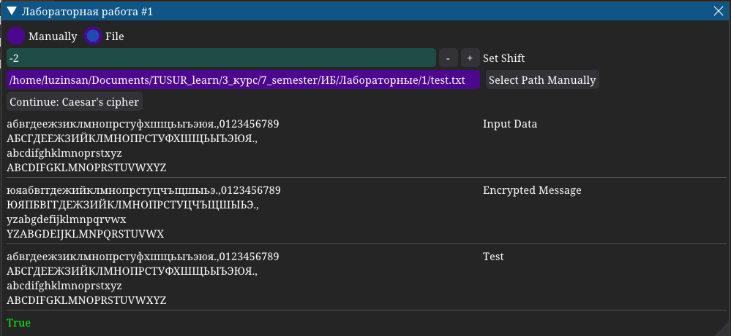
Рисунок 5.1 — Кодирование текста из файла
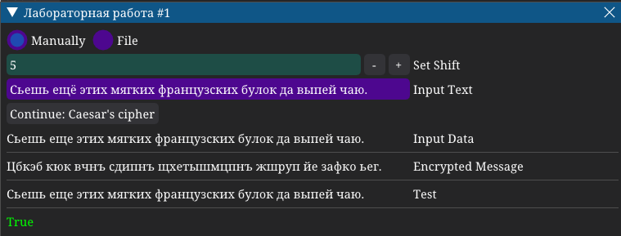
Рисунок 5.2 — Кодирование текста, введённого вручную

6 Вывод о проделанной работе
В результате выполнения лабораторной работы я познакомилась и научилась работать с алгоритмом донаучной криптографии на примере шифра сдвига, а также выполнила задание в соответствие с заданным вариантом на языке Python.

